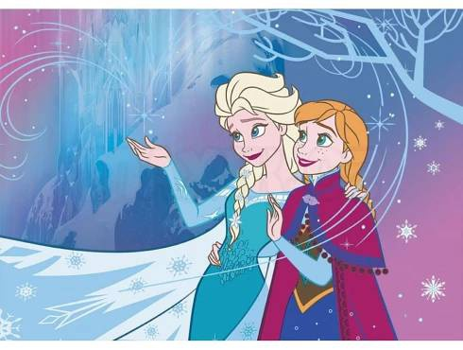***Obec Dolní Olešnice pořádá***

***Dětský maškarní karneval***

***Na téma Zimní království***

**Masky zimních sportů, zvířátek a všeho co**

**k zimě patří jsou vítány.**

**Místo konání: Sál kulturního domu v čp.39**

**Čas konání: 3. března 2018 od 15.00 hodin**

Přijďte se s námi pobavit!

Čeká Vás plno zábavy, soutěží a sladkých odměn

pro všechny krásné a soutěživé masky.